TESTE DE ETAPA 7
Nome:___________________________________________ N.º______ Turma_____
Data: ____/____/____ Classificação____________ Professor(a) _______________

1. A água precipita-se sobre o solo. A inclinação do terreno determina a forma como a água se organiza na superfície terrestre.
1.1. Faz a correspondência entre os termos da coluna A e os conceitos da coluna B.
Coluna A | Coluna B
1 - Torrente | A - Conjunto formado pelo rio, seus afluentes e subafluentes.
2 - Rio | B - Corrente de água de grande turbulência e velocidade existente em áreas de relevo acentuado.
3 - Rede | C - Volume de água que passa numa secção de um rio durante uma unidade de tempo (m/s).
4 – Bacia hidrográfica | D - Região delimitada pelos pontos de maior altitude que determinam os declives por onde escorrem as águas da chuva para uma rede hidrográfica.
5 - Regime | E – Curso de água doce.
6 - Caudal | F- Variação do caudal de um curso de água ao longo do ano.

1.2. Observa as imagens seguintes.
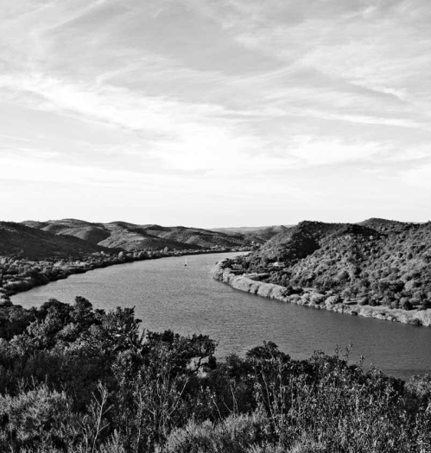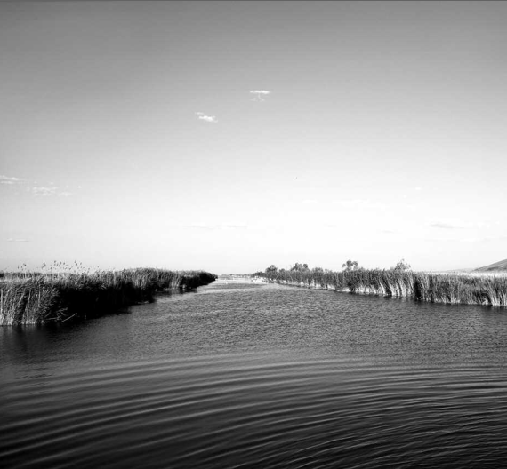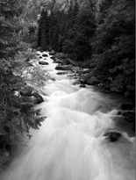
Figura 1 | Rio Guadiana, fronteira Portugal/Espanha. | Figura 2 | Delta Danúbio, Roménia. | Figura 3 | Rio Dora Baltea, Aosta, Itália

a). Atribui ordem às figuras, segundo um perfil longitudinal, da nascente à foz. ________________________________________________________________________

b) Identifica o tipo de vale de cada figura.
Figura 1 _________________________________
Figura 2 _________________________________
Figura 3 _________________________________
c) Explica as principais fases da ação erosiva em cada vale.
Figura 1 ___________________________________
Figura 2 __________________________________
Figura 3 ___________________________________

2. As barragens modificam o traçado normal dos cursos de água.
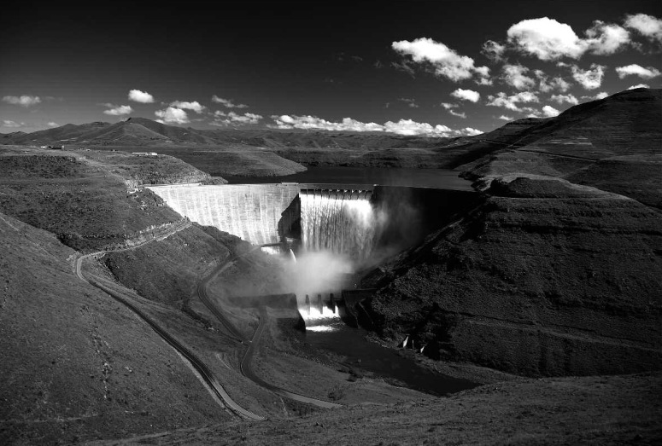
Figura 4 | Barragem de Katse, Lesoto.

2.1. Indica duas vantagens da existência de barragens.
_________________________________________________________________________
2.2. Indica dois problemas decorrentes da construção das barragens.
__________________________________________________________________________

3. O regime dos rios está condicionado pelas imposições do clima.

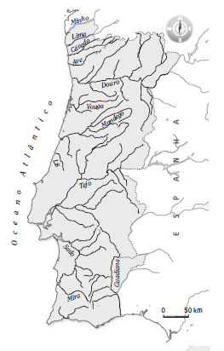
Figura 5 | Rios de Portugal continental.
3.1 Compara o norte e o sul de Portugal no que diz respeito:
a) ao número de rios.
___________________________________________
b) à orientação dos seus leitos.
___________________________________________
c) à situação nacional/internacional.
___________________________________________
d) ao regime hidrológico.
___________________________________________
3.2. Apresenta três características dos cursos de água dos arquipélagos da Madeira e dos Açores.
_____________________________________________________________________

